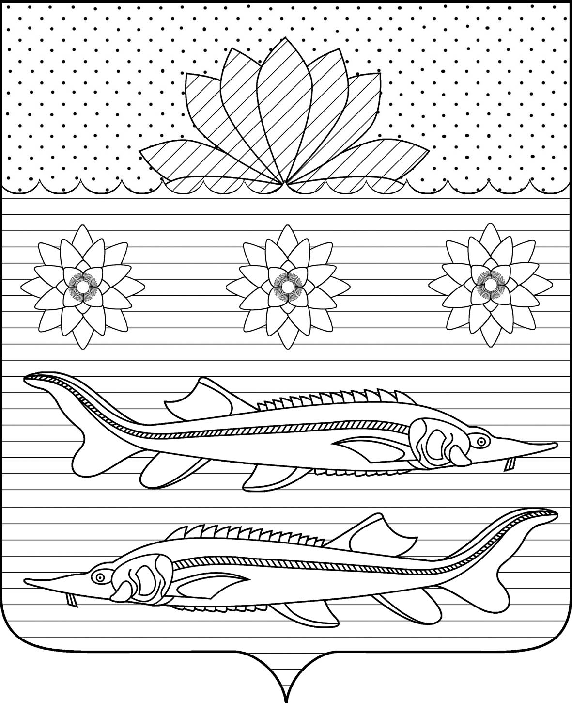

СОВЕТ ГРИВЕНСКОГО СЕЛЬСКОГО ПОСЕЛЕНИЯ
КАЛИНИНСКОГО РАЙОНА
РЕШЕНИЕ

от 25.07.2019 № 186

Об утверждении реестра муниципального имущества муниципального образования Гривенского сельского поселения Калининского района по состоянию на 2019 год

В соответствии с Федеральным законом от 06 октября 2003 г. № 131-ФЗ «Об общих принципах организации местного самоуправления в Российской Федерации», Приказом Министерства экономического развития РФ от 30 августа 2011 г. N 424 "Об утверждении Порядка ведения органами местного самоуправления реестров муниципального имущества" Совет муниципального образования Гривенского сельского поселения Калининского района р е ш и л:
- Утвердить реестр муниципального имущества муниципального
образования Гривенского сельского поселения Калининского района по состоянию на 2019 год согласно приложениям 1,2,3.
2. Обнародовать настоящее решение в установленном порядке и разместить на официальном сайте администрации Гривенского сельского поселения Калининского района в информационно-телекоммуникационной сети «Интернет» http // grivenskoesp.ru.
3. Контроль за выполнением настоящего решения возложить на постоянную комиссию Совета Гривенского сельского поселения Калининского района по бюджету, экономике, налогам и распоряжению муниципальной собственностью Гривенского сельского поселения Калининского района (Круть).
4. Решение вступает в силу со дня его обнародования.

Глава Гривенского сельского поселения Председатель Совета
Калининского района Гривенского сельского поселения
Калининского района
____________________Л.Г.Фикс __________________Л.В.Щербак

Приложение 1
к решению совета
Гривенского сельского поселения
Калининского района

от 25.07.2019 г. № 186
РЕЕСТР МУНИЦИПАЛЬНОГО ИМУЩЕСТВА
Гривенского сельского поселения Калининского района по состоянию на 2019 г.
N  п/п | Наименование недвижимого имущества | Адрес (местоположение) недвижимого имущества | Кадастровый номер муниципального недвижимого имущества | Площадь, протяженность и (или) иные параметры, характеризующие физические свойства недвижимого имущества | Сведения о балансовой стоимости недвижимого имущества и начисленной амортизации (износе) | Сведения о кадастровой стоимости недвижимого имущества | Дата возникновения (прекращения) права муниципальной собственности на недвижимое имущество | Реквизиты документов - оснований возникновения (прекращения) права муниципальной собственности на недвижимое имущество | Сведения об установленных в отношении муниципального недвижимого имущества ограничениях (обременениях) с указанием основания и даты их возникновения и прекращения | Сведения о правообладателе муниципального недвижимого имущества
1 | 2 | 3 | 4 | 5 | 6 | 7 | 8 | 9 | 10 | 11
1. | Гривенского сельского поселения Калининского района
1.1.
2. | Муниципальное учреждение ........
2.1.
3. | Имущество казны
3.1.
 | Итого недвижимое имущество
Раздел 1. Сведения о муниципальном недвижимом имуществе Гривенского сельского поселения Калининского района

Приложение 2
к решению совета
Гривенского сельского поселения
Калининского района

от 25.07.2019 г. № 186

РЕЕСТР МУНИЦИПАЛЬНОГО ИМУЩЕСТВА
Муниципального образования Гривенского сельского поселения Калининского района
по состоянию на __________ г.
Раздел 2. Сведения о муниципальном движимом, особо ценном движимом имуществе
Гривенского сельского поселения Калининского района
N  п/п | Наименование движимого имущества | Сведения о балансовой стоимости движимого имущества и начисленной амортизации (износе) | Даты возникновения (прекращения права) муниципальной собственности на движимое имущество | Реквизиты документов - оснований возникновения (прекращения) права муниципальной собственности на движимое имущество | Сведения об установленных в отношении муниципального движимого имущества ограничениях (обременениях) с указанием основания и даты их возникновения и прекращения | Сведения о правообладателе муниципального движимого имущества
1 | 2 | 3 | 4 | 5 | 6 | 7
1. | Гривенского сельского поселения Калининского района
1.1.
2. | Муниципальное учреждение ………
2.1.
3. | Имущество казны
3.1.
Итого движимое имущество:
Итого особо ценное движимое имущество:

Приложение 3
к решению совета депутатов
муниципального образования
Гривенского сельского поселения
Калининского района

от 25.07.2019 г. № 186

РЕЕСТР МУНИЦИПАЛЬНОГО ИМУЩЕСТВА
Муниципального образования Гривенского сельского поселения Калининского района
по состоянию на 2019 г.
Раздел 3. Сведения о муниципальных учреждениях
Гривенского сельского поселения Калининского района

N  п/п | Полное наименование и организационно-правовая форма юридического лица | Адрес (местонахождение) | Основной государственный регистрационный номер и дата государственной регистрации, ИНН | Реквизиты документа - основания создания юридического лица (участия муниципального образования в создании (уставном капитале) юридического лица) | Размер уставного фонда (для муниципальных унитарных предприятий) | Размер доли, принадлежащей муниципальному образованию в уставном (складочном) капитале, в процентах (для хозяйственных обществ и товариществ) | Данные о балансовой и остаточной стоимости основных средств (фондов) | Среднесписочная численность работников
1 | 2 | 3 | 4 | 5 | 6 | 7 | 8 | 9
1.

___________________________

